В МКДОУ «Детский сад №6 г. Беслана» инструктор по ИЗО провела мастер-класс по пластилинографии для воспитателей ДОУ.
«Витражная пластилинография»
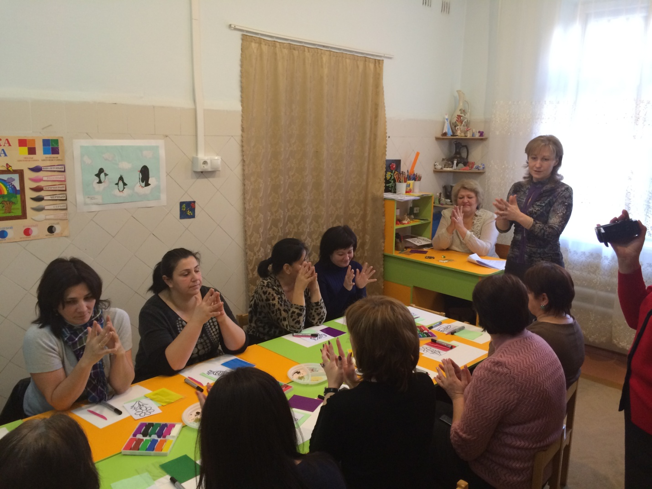
Пальчиковая гимнастика для подготовки к лепке.
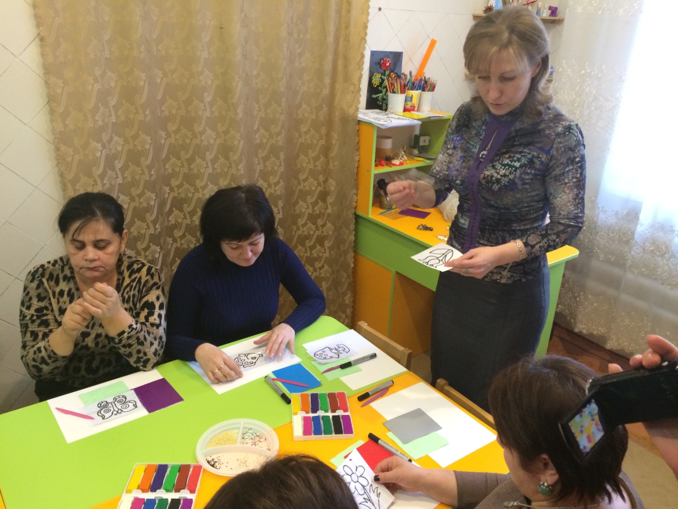
Знакомство с новой техникой рисования «пластилиновый вираж».
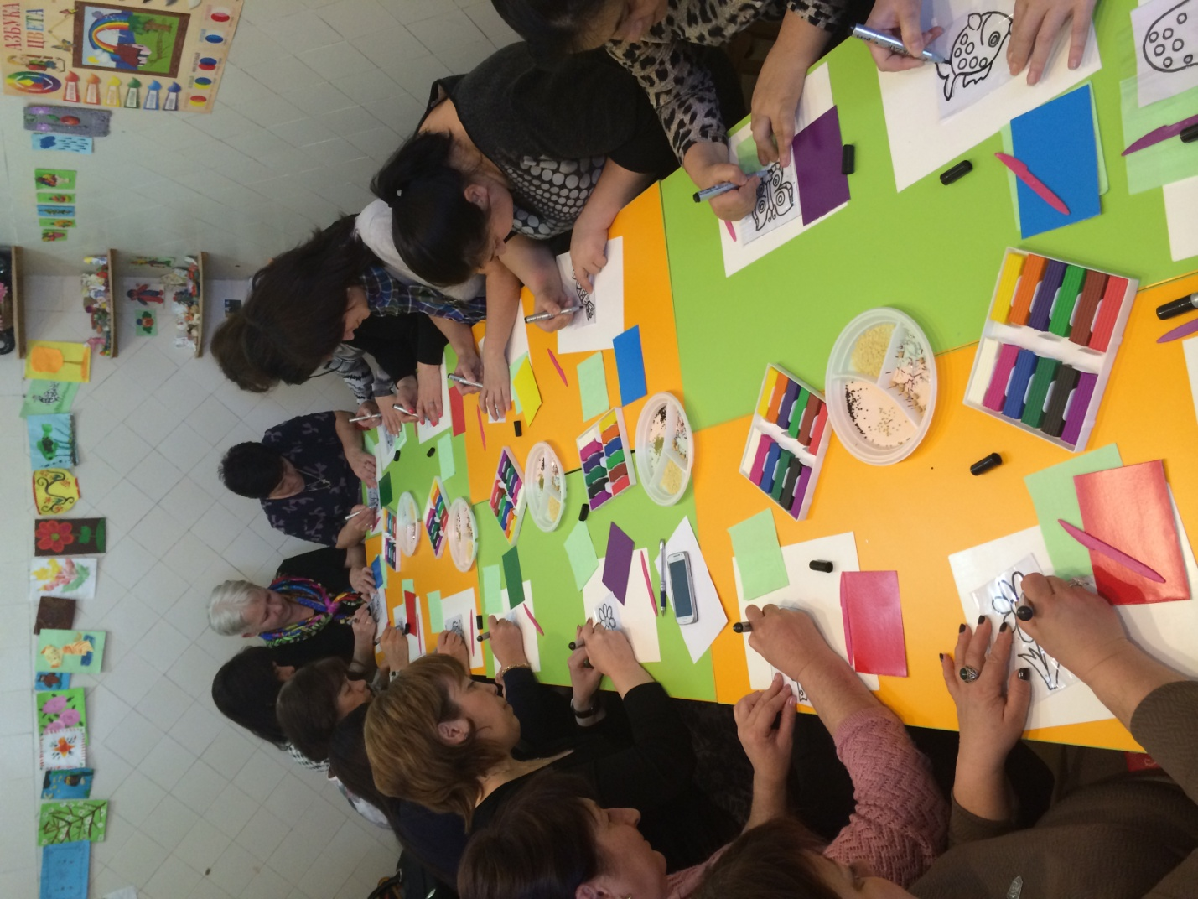
Ход поэтапного выполнения.

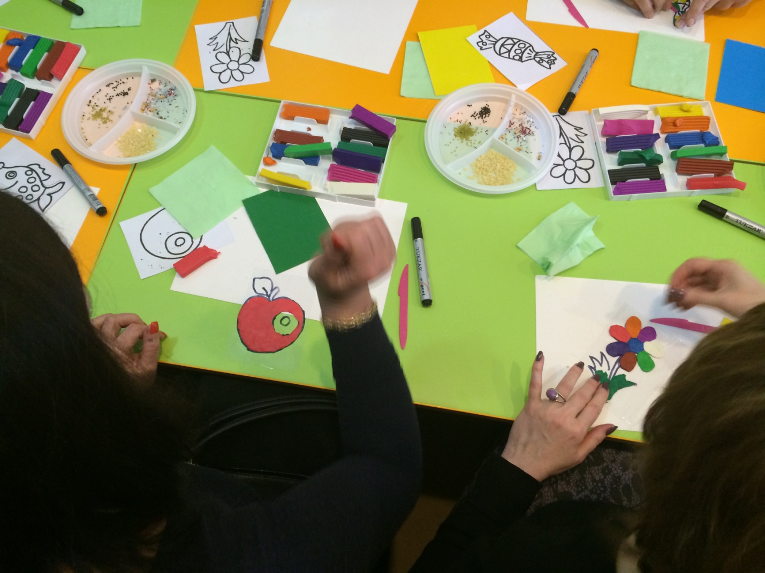
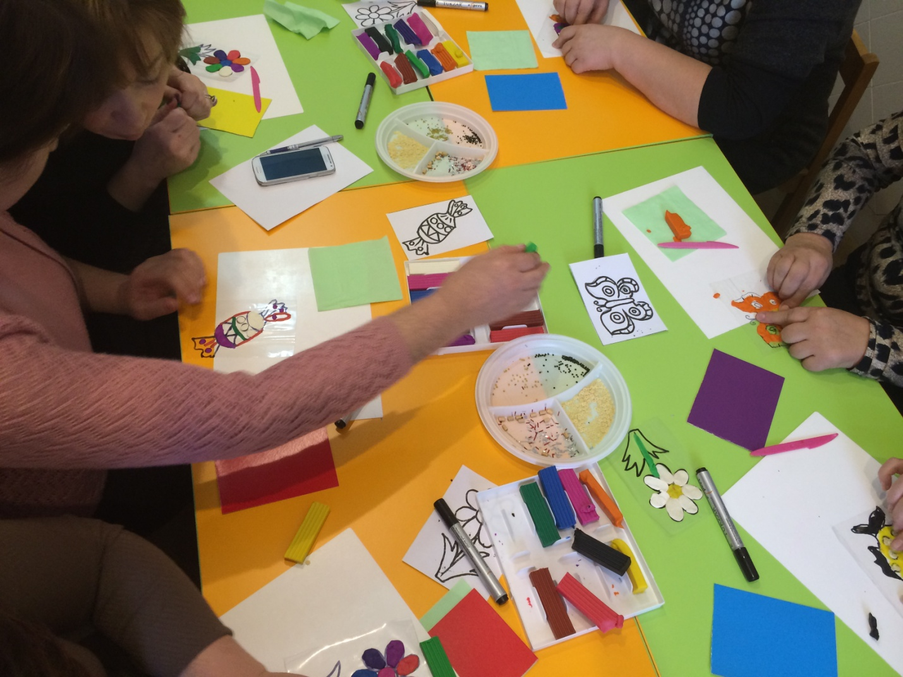
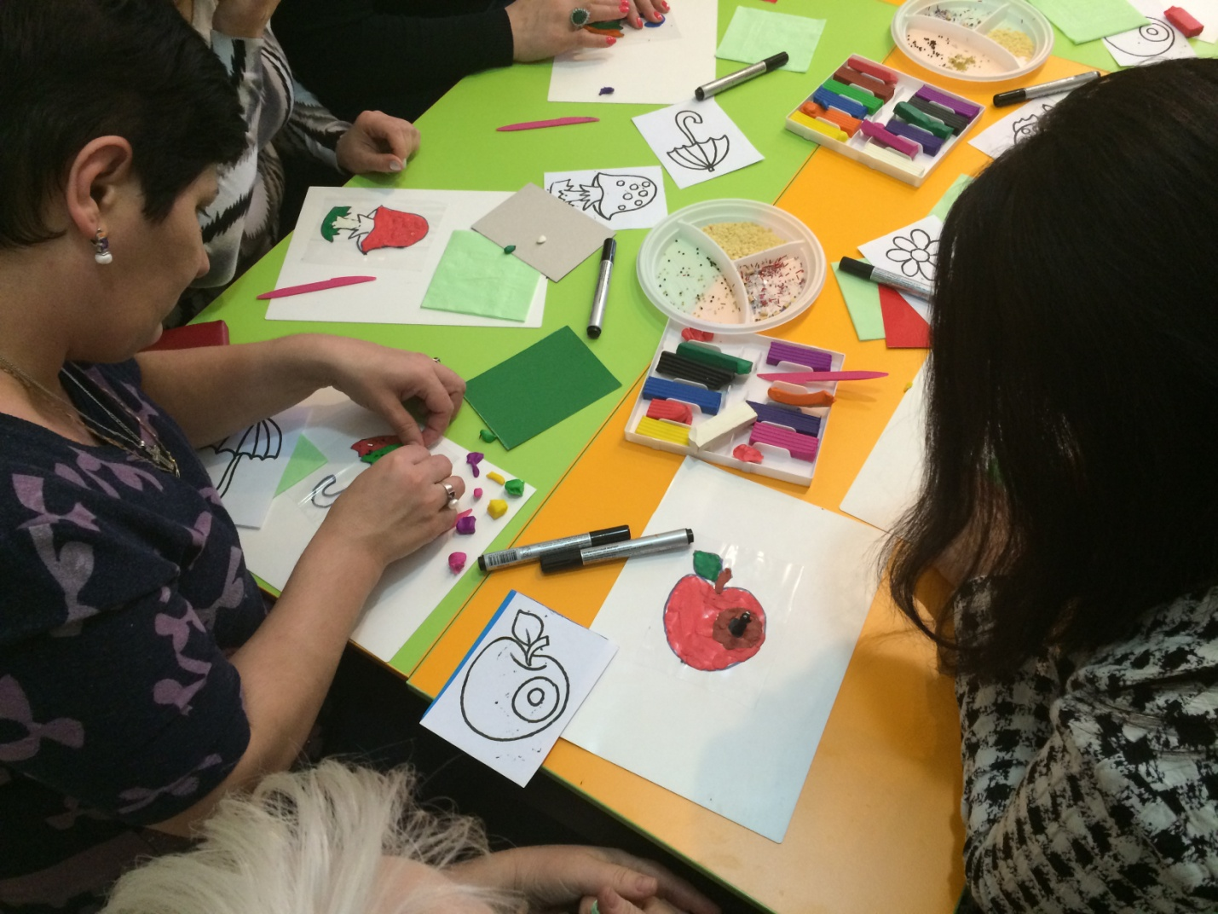
Украшение изображений, заранее приготовленными предметами.
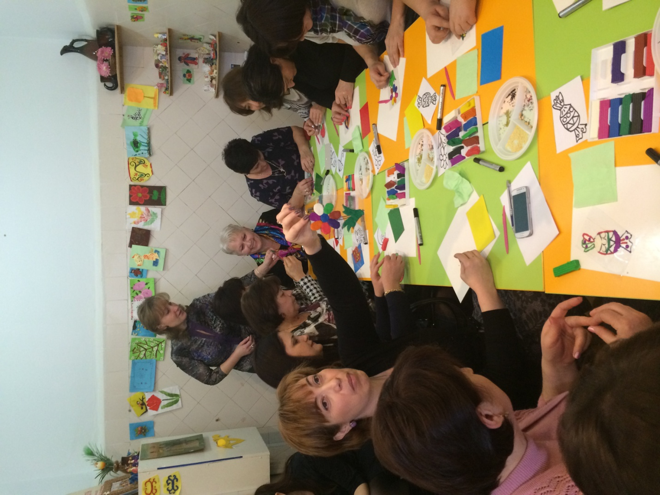
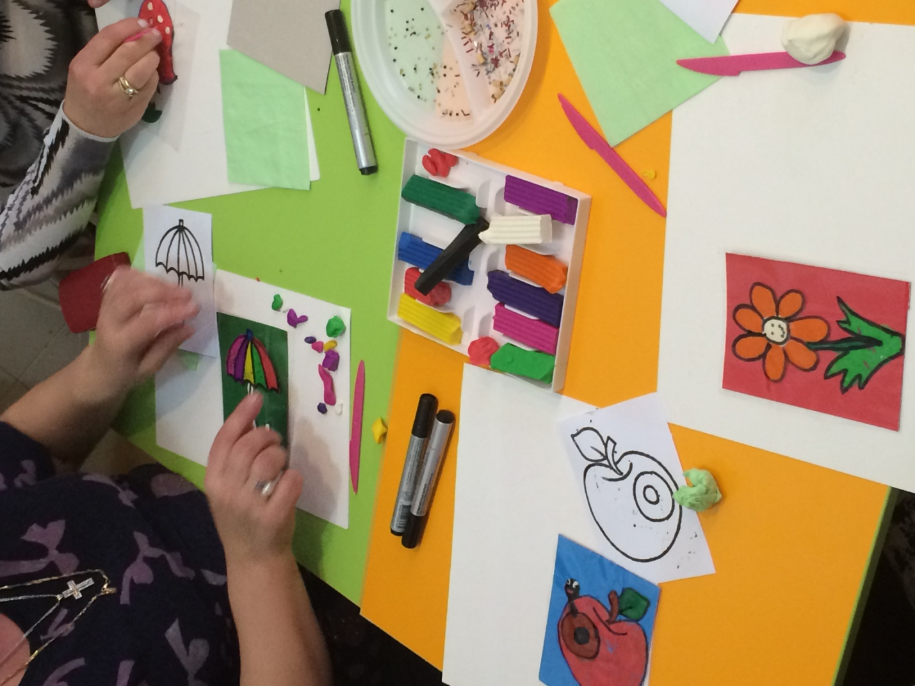

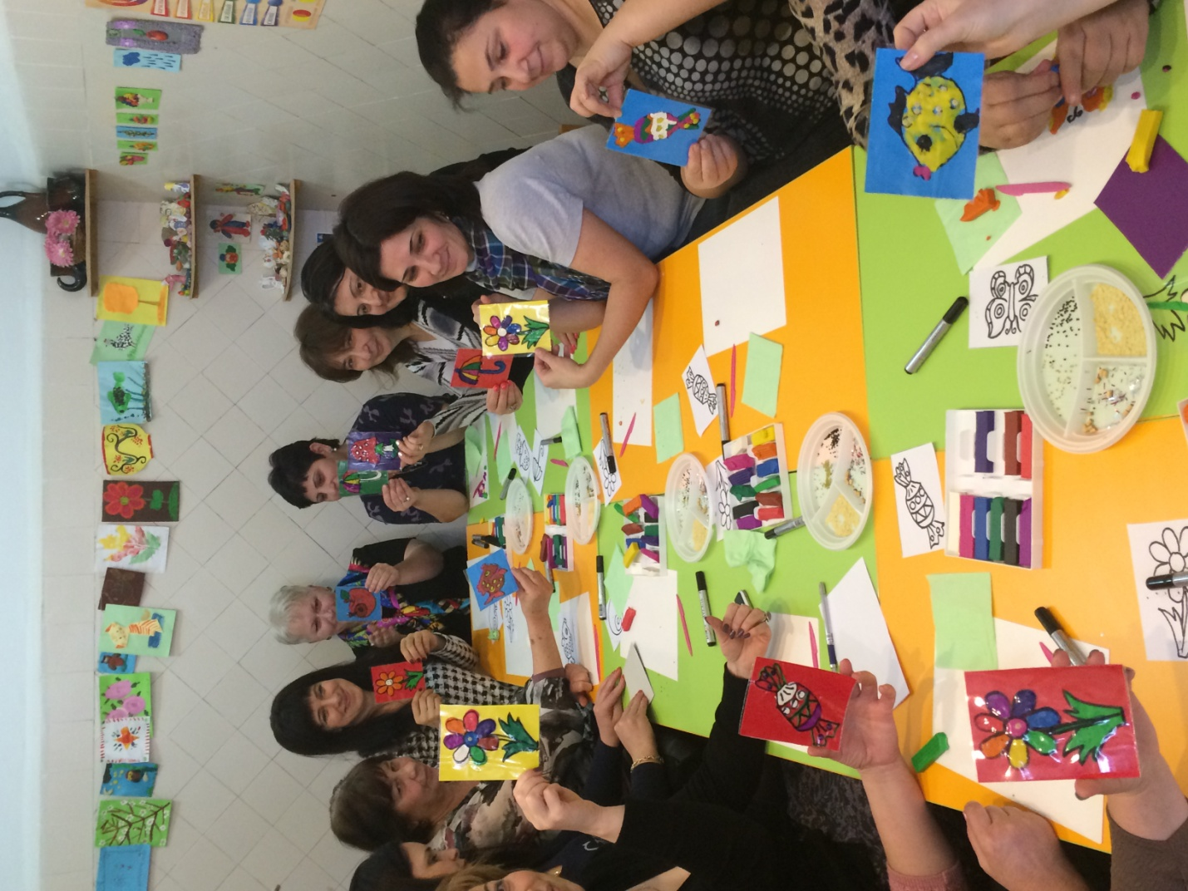

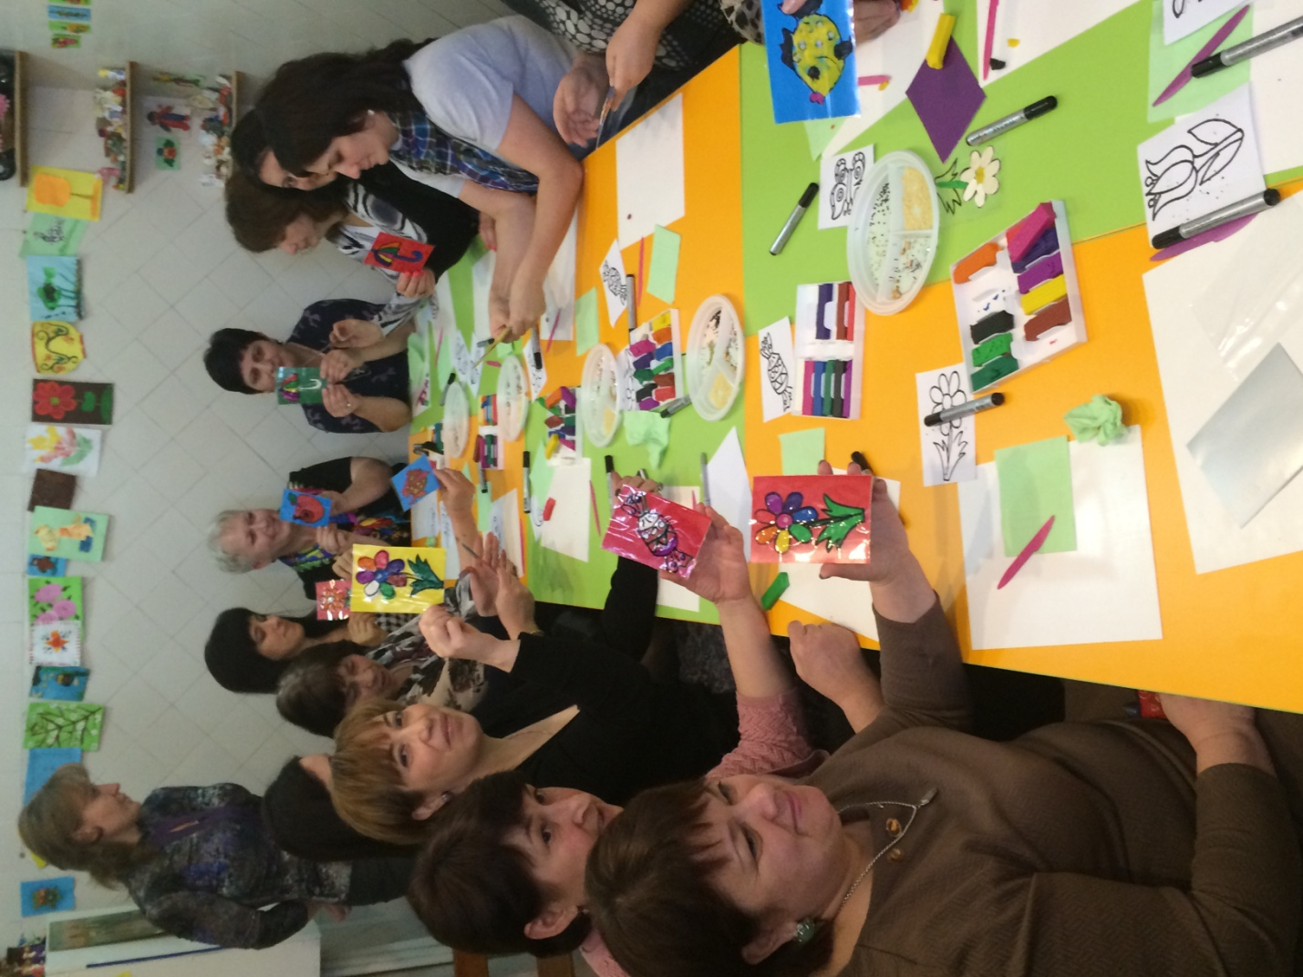

Рассматривание и обсуждение своих поделок.
Спасибо за внимание.

